

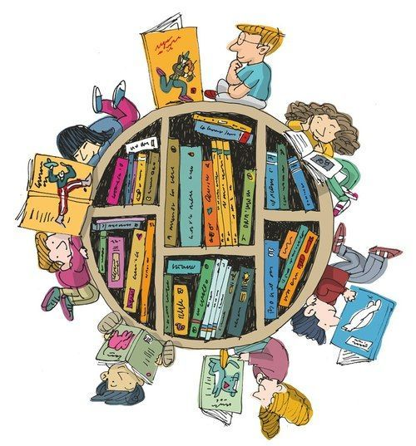

**Ilustración David Pintor**

**¡Hola a todos/as!**

Como nos toca quedarnos en casa por esta situación tan inusual, no podemos celebrar juntos la Semana Cultural que todos los años organiza el AMPA. Pero nos hemos preguntado: ¿Seguro que no podemos celebrarlo? ¡Pues claro que sí!

Se nos ha ocurrido, como hoy es el día del libro, hacer un pequeño concurso muy divertido para celebrarlo.

Sólo tenéis que elegir un cuento, libro, cómic... vuestro favorito, el que más os guste, el más divertido. Tenéis que haceros una foto imitando la portada, una escena o algún personaje; y nos lo enviáis junto con la ilustración que os ha inspirado y el título del libro al que pertenece.

¿Os animáis? ¡Seguro que sí!

Esperamos que disfrutéis mucho de esta actividad-concurso que os proponemos.

**¿Quién puede participar?**

Toda la comunidad educativa del CEIP Loyola de Palacio (podrán participar familiares de alumnos y alumnas que no pertenezcan a la unidad familiar: abuelo, abuela, tío, tía...)

Se realizarán tres categorías:

Infantil: alumnos y alumnas de infantil de tres a cinco años

Primaria: Desde primero a sexto

Otros: Personas que sin pertenecer al alumnado, sean familiares de éstos o pertenezcan a la comunidad educativa del colegio (profesorado, monitor/a de comedor, personal de limpieza, mantenimiento...)

**¿Qué hay que hacer?**

Enviar la foto antes del 22 de mayo a las 00:00, al siguiente correo ampa.loyola@hotmail.com junto con un word en el que se incluirá:

Datos del participante: Nombre y apellidos de la persona que realiza la foto (curso y letra en caso de pertenecer a alumnado; nombre del alumno, curso y grupo del que es familiar: relación profesional con el colegio)

Datos del trabajo presentado: título de la foto, título del libro e imagen de la ilustración en la que os inspiráis.

* El formato debe ser JPG
* El peso del archivo, no a de superar 2MG
* Toda persona que aparezca en las fotografías, debe dar su consentimiento expreso y por escrito de la utilización de la imagen que se adjunta en el correo electrónico. En el caso de menores de edad, serán los tutores legales los que den el consentimiento. (La imagen será utilizada en los espacios utilizados por AMPA Loyola de Palacio para información y comunicaciones)

**¿Quién valora las fotos?**

Profesorado del colegio (que no participe en el concurso o sea familiar de personas que participen)

**¿Cuál es el premio?:**

Además de pasar un buen rato en familia junto a nuestros libros favoritos, tendremos los siguientes premios por categoría:

**Infantil:** Primer premio: Cheque regalo por valor de 50€ en Acuarelama

Finalista premio: Cheque regalo por valor de 25€ en Acuarelama

**Primaria**: Primer premio: Cheque regalo por valor de 50€ en Acuarelama

Finalista premio: Cheque regalo por valor de 25€ en Acuarelama

**Otros**: Primer premio: Cheque regalo por valor de 50€ en Acuarelama

Finalista premio: Cheque regalo por valor de 25€ en Acuarelama

